**今日动态**

**4月21日 星期一 晴**

1. **入园情况：**

今日来园27位小朋友。2位小朋友请假。

**2.区域活动**

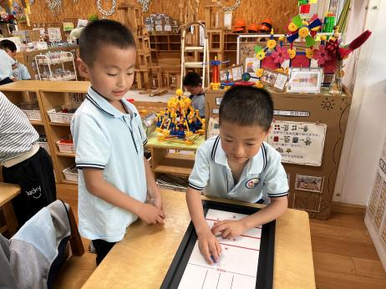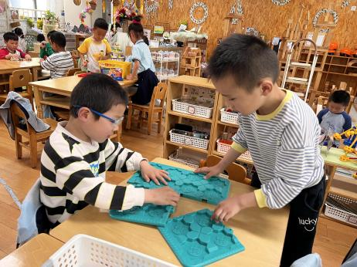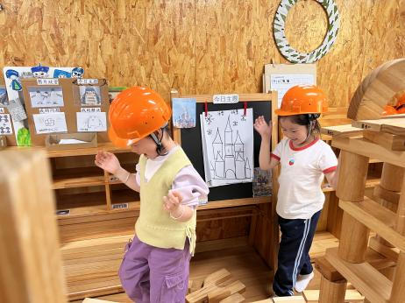

**地面建构区**

袁艺晗和付艺彤两位小朋友在建构房子。

**益智区**

何艺杰和姜悦宸两位小朋友在给恐龙设计路线。

**益智区**

夏天和徐知行两位小朋友在玩保龄球的游戏。

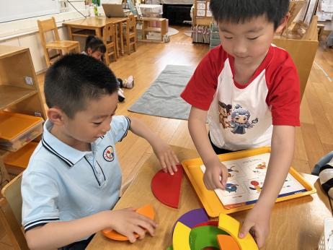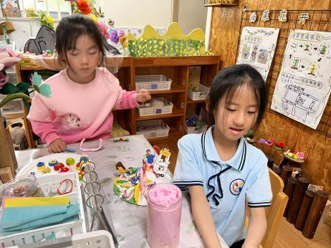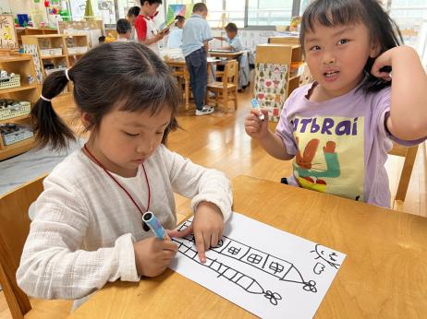

**自然材料区**

潘妍伊和陈苇如在画设计图。

美工区

李梦婉和武依朵两位小朋友在制作动物园。

**益智区**

宋岱林和谭晨成两位小朋友在玩图形拼图。

**3.集体活动**

《长大了做什么》是一首内容简单，意蕴深刻的诗歌，诗歌运用童谣般活泼流畅的语言呈现出孩子们对于长大后所从事职业的期许。本次活动以生动形象的图片为载体，引导幼儿理解、朗诵诗歌内容，并在原有的基础上，尝试创编，萌发幼儿对于自己未来职业的憧憬之情。

我班幼儿对这种简洁、明快，读起来朗朗上口的诗歌很感兴趣，有朗诵诗歌的欲望，在理解诗歌内容方面难度也不大。但在诗歌仿编方面的能力有所欠缺，很多幼儿的仿编内容开阔度不够，另外，少部分幼儿语言表达能力较弱，不敢在集体面前表现自己。

诗歌《长大了做什么》

长呀，长呀，长得高来长得壮，长大去把工人当，制造新机器，建筑高楼房，造福人类真正好。

长呀，长呀，长得高来长得壮，长大去当科学家，开发新软件，设计新产品，创造发明为大家。

长呀，长呀，长得高来长得壮，长大去当环保清洁工，拿起新工具，开动新机器，让垃圾发电，创造新能源，城市保清洁。

长呀，长呀，长得高来长得壮，长大去当解放军，穿上新军装，背上新武器，保卫祖国守边疆。

1. **户外活动**

**今天户外活动是：大型攀爬架**

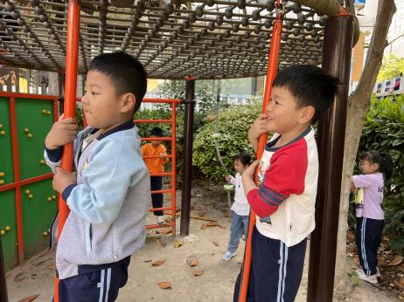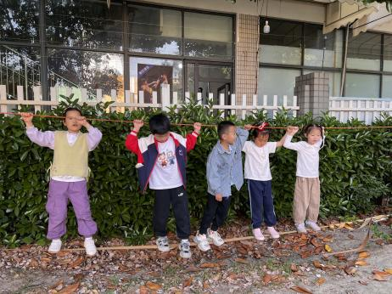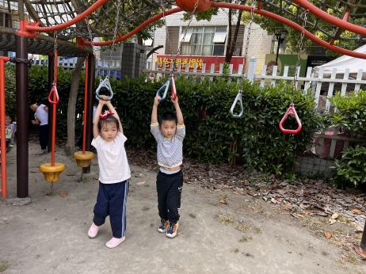

5.**生活活动**

早点：牛奶、饼干、碧根果。

午饭：麦片饭、白灼基围虾、苋菜炒豆瓣、三色腰花汤。

点心：青菜肉沫年糕汤

水果：雪莲果、粑粑柑